Viernes
21
de enero

3° de Secundaria
Ciencias. Química

¿Cuál es la importancia de las reacciones químicas en el cuidado de la salud y el ambiente?

Aprendizaje esperado: reconoce y valora el uso de reacciones químicas para sintetizar nuevas sustancias útiles o eliminar sustancias indeseadas.

Énfasis: reconocer la importancia de las reacciones químicas en el cuidado de la salud y el ambiente.

¿Qué vamos a aprender?

La química es una ciencia considerada ubicua, es decir, se encuentra en todas partes. Por lo tanto, todos los cambios químicos que ocurren en el organismo y el ambiente tienen que ver con procesos químicos.

¿Qué hacemos?

Con el fin de reconocer y valorar el uso de reacciones químicas para sintetizar nuevas sustancias útiles o eliminar sustancias indeseadas, reflexionarás en algunas preguntas relacionadas con la vida cotidiana. Para ello, en el Programa Aprende en casa se ha invitado a la doctora Alma Luisa Revilla Vázquez, te sugerimos que lo observes ya que esta sesión la aprenderás a través de la entrevista.

La doctora Alma Luisa Revilla Vázquez es Química Farmacéutica Bióloga por la UNAM, egresada de la FES-Cuautitlán en 1993. Recibió la Medalla Gabino Barreda y Medalla Diario de México en 1995.

Tiene el grado de doctorado en Química Analítica, por la Universidad de Masaryk, República Checa en 1998. Con 28 años de antigüedad como profesora en la UNAM en el área de química analítica. Es miembro del Sistema Nacional de Investigadores desde 1999 a la fecha.

Ha publicado 42 artículos científicos, 17 de divulgación y 4 capítulos en libros. Ha sido participante en una patente y ha presentado más de 160 trabajos en congresos.

Es responsable de proyectos tanto de investigación como de docencia. Tutora del posgrado en Ciencias Químicas.

Cuenta con más de 50 conferencias y cursos impartidos a nivel bachillerato, licenciatura, posgrado y de divulgación de la ciencia.

Miembro del Comité de Métodos Generales de Análisis de la Farmacopea de los Estados Unidos Mexicanos desde 2008 y de la Asociación Mexicana de Química Analítica desde el 2000. Forma parte del comité editorial de la revista de divulgación científica Ciencia Pa´Todos y del Comité Organizador del Congreso de Ciencia, Educación y Tecnología.

Su línea de investigación es el desarrollo y validación de métodos analíticos para la determinación de analitos de interés en muestras diversas. Lo anterior empleando las técnicas de cromatografía de gases, cromatografía de líquidos de alta resolución.

Electroforesis capilar, espectrofotometría de absorción atómica, emisión atómica, UV/VIS.

Las preguntas que se le realizarán a la Doctora son:

1.- ¿Cómo surge su interés por la investigación científica?, ¿qué retos ha tenido en su trayectoria laboral?

2.- ¿Considera que las mujeres en México se siguen enfrentando a obstáculos para desenvolverse en el campo de la ciencia?

Los adolescentes tienen algunas preguntas y son:

La estudiante 1 ha planteado la siguiente pregunta:

3.- ¿Qué ocurre cuando un medicamento ingresa al organismo? Si contiene una o más sustancias, ¿cómo sabemos que no están reaccionando entre sí?

Adelante, doctora.

Estudiante 2:

4. ¿Por qué cuando vas al médico, antes de escribir la receta, te pregunta si eres alérgico?

Estudiante 3:

5.- ¿Qué ocurre si se vierten por error sustancias contaminantes al ambiente? ¿Qué implicaciones tienen en sistemas como el agua, el suelo o el aire?

Estudiante 4:

6.- ¿Qué sucede si sustancias contaminantes se vierten sobre plantas o peces que son para consumo humano? ¿Quién da seguimiento a esta problemática para buscar soluciones o para evitar que sucedan?

Con las preguntas que se han planteado, se busca aprender a usar los conocimientos, en ellas puedes observar que en la vida cotidiana hay una estrecha relación entre las necesidades humanas y la búsqueda incesante de la química por dar solución a las problemáticas vinculadas a la salud y el ambiente.

Se precisa iniciar la formación científica desde la educación básica para lograr formar mejores ciudadanos que fortalezcan a este gran país y que logren impactar a nivel mundial en un futuro cercano.

Escanea el código QR y conoce los descubrimientos del maravilloso mundo de la ciencia.

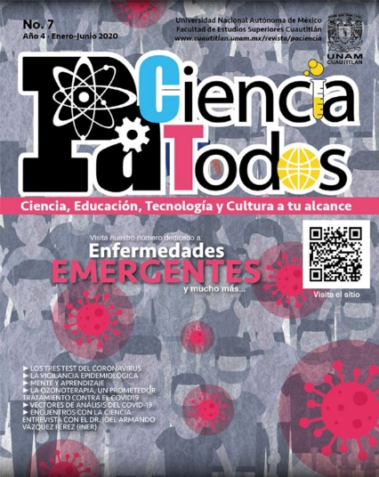

Siguiente pregunta:

7.- Doctora, ¿cómo surge Ciencia Pa’Todos?

Como dijo Abraham Lincoln: “La capacidad y gusto por la lectura da acceso a lo que ya ha sido descubierto por otros”.

Te sugerimos consultar la revista número 7 de la revista Ciencia Pa’Todos en la página electrónica:

www.cuautitlan.unam.mx/revista/paciencia/

8.- Doctora, ¿puede brindar un mensaje a las alumnas y alumnos de secundaria para motivarlos a que se acerquen a la investigación desde la ciencia escolar?

9.- Doctora, bajo el contexto que vive actualmente el país y los obstáculos que usted ha logrado vencer a lo largo de su trayectoria, ¿qué mensaje brinda a los docentes que nos están observando?

El equipo de trabajo de Ciencias. Química, dignamente dirigido por la maestra Hilda María Fuentes López, se siente muy honrado de haber contado con su valiosa participación en pro de la formación científica de los alumnos de nivel secundaria de nuestra nación.

¡Buen trabajo!

Gracias por tu esfuerzo.

Para saber más:
Lecturas

https://www.conaliteg.sep.gob.mx/secundaria.html

